建设工程规划许可证（建筑）批后公告
建设项目简要说明  由南阳启正置业有限公司建设的正商祯瑞宽境项目，已经我局建字第4113002024GG0088498号（建筑）许可证批准，根据《中华人民共和国城乡规划法》、《关于城乡规划公开公示的规定》和省、市关于法律、法规的要求，现予以公告：  一、项目名称：  正商祯瑞宽境项目  二、建设单位：  南阳启正置业有限公司  三、建设地点：  孔明大道以西、南泰路以南  四、主要技术经济指标  用地面积：实用面积23972.8m²  本次批准总建筑面积57974.5平方米，其中地上建筑面积40386.5平方米，地下建筑面积17588平方米。  本次审批工程：本次批准8项单体工程（含地下室一处），其中：2#楼地上二层；5#、6#、7#、8#、10#地上17层，地下一层；9#楼一层；地下部分用途为人防、停车场地及公用设施空间。  五、附图：  建设工程规划许可证、效果图、红线图  该项目公告期为2025年1月7日至通过规划核实。  南阳市自然资源和规划局  2025年1月13日 | 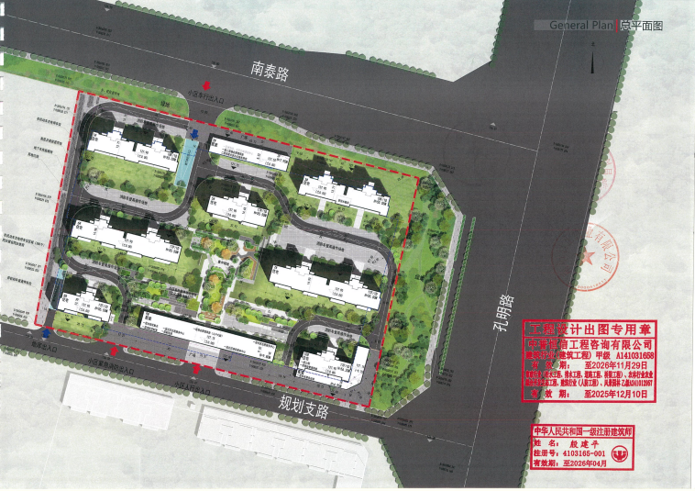  红线图 | 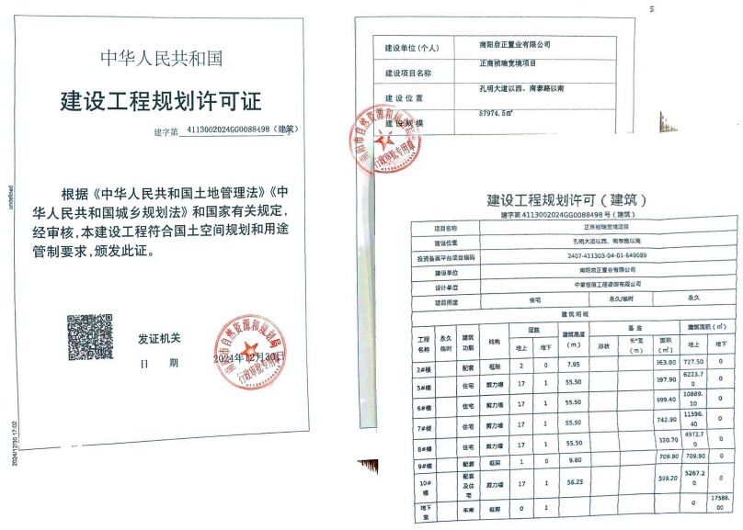  许可证
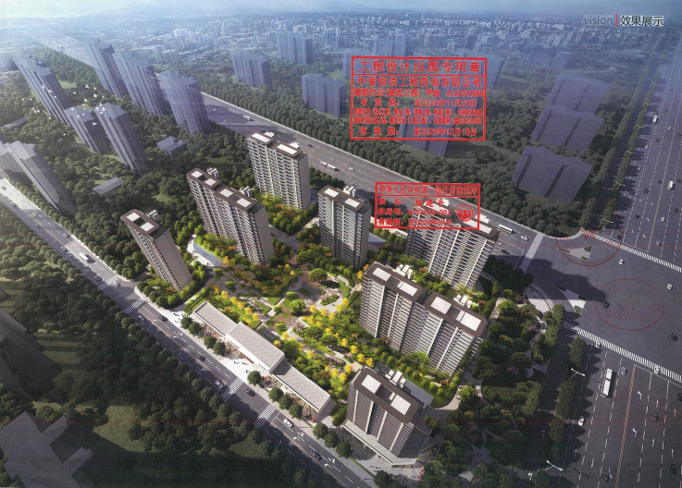

效果图
咨询电话：0377-63176729 0377-63179809
以上内容可同步查询南阳市自然资源和规划局网站http://nygtzy.nanyang.gov.cn/ 南阳市自然资源和规划局监制

